2020年下半年试题二
阅读下列说明，回答问题1至问题4，将解答填入答题纸的对应栏内。
【说明】
M集团拥有多个分公司，为了方便集团公司对各个分公司职员进行有效管理，集团公司决定构建一个信息平台以满足公司各项业 务管理需求。
【需求分析结果】
（1）分公司关系模式需要记录的信息包括分公司编号、名称、经理号、联系地址和电话。分公司编号唯一标记分公司关系模式中的每一个元组，每个分公司各有一名经理，负责分公司的管理工作，每个分公司设立仅为本分公司服务的多个业务部，业务部包括：研发部、财务部、采购部、交易部等。
（2）业务部关系模式需要记录的信息包括业务部编号、名称、地址、电话和分公司编号。业务部编号唯一标记业务部关系模式中的每一个元组，每个业务部各有一名主管负责业务部的管理工作，每个业务部有多名职员，每个职员只能来源于一个业务部。
（3）职员关系模式需要记录的信息包括职员号、姓名、所属业务部编号、岗位、电话、家庭成员姓名和成员关系。其中岗位包括：经理、主管、研发员、业务员等。

【概念模型设计】
根据需求阶段收集的信息，设计的实体联系图（不完整）如图2-1所示。
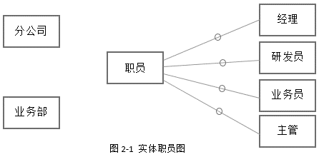

【逻辑结构设计】
根据概念模型设计阶段完成的实体联系图，得出如下关系模式（不完整）：
分公司（分公司编号，名称， （a） ，联系地址）
业务部（业务部编号，名称， （b） ，电话），
职员（职员号，姓名，岗位， （c） ，电话，家庭成员姓名，成员关系）

【问题1】（4分）
根据问题描述，补充4个联系，完善图2-1的实体联系图，联系名可用联系1、联系2、联系3和联系4代替，联系的类型为1:1、1:n和m:n（或1:1、1:*和*:*）

【问题2】（3分）
根据题意将以上关系模式中的空（a）〜（c）的属性补充完整，并填入对应位置。

【问题3】（4分）
（1）分析分公司关系模式的主键和外键
（2）分析业务部关系模式的主键和外键

【问题4】（4分）
在职员关系模式中，假设每个职员有多名家属成员，那么职员关系模式存在什么问题？应如何解决？

解析在下一页！

视频解析P74〜P77：https://www.bilibili.com/video/BV1x34y1k7ZE?p=74

文字解析：下方

问题1：
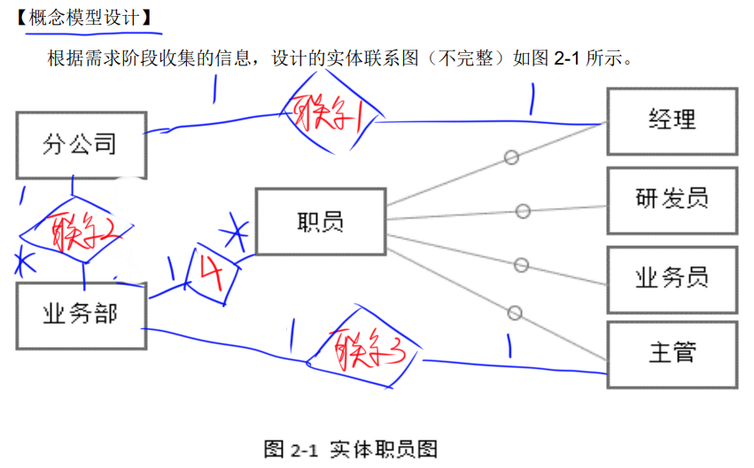

问题2：
（a）：经理号，电话
（b）：地址，分公司编号，主管号
（c）：所属业务部编号

问题3：
分公司主键：分公司编号 分公司外键：经理号
业务部主键：业务部编号 业务部外键：分公司编号，主管号

问题4：
职员关系模式存在数据冗余，修改异常，插入异常，删除异常等问题。
应将“职员”关系模式进行分解，分解之后的关系模式如下：

职员1（职员号，姓名，岗位，所属业务部编号，电话）

职员2（职员号，家庭成员姓名，成员关系）

